

Тезисы доклада

- НАЗВАНИЕ ДОКЛАДА:
(на русском языке) – К вопросу о выборе программного обеспечения для автоматизации учебного процесса вуза
(на английском языке) – Question of the software choice for automation of educational process of higher education institution

- АВТОРЫ:
(на русском языке) – Хайдарлы А.И., Кофанова Т.В., Зайцева Т.В.
(на английском языке) - Hajdarly A.I., Kofanova T.V., Zaitseva T.V.

- ОРГАНИЗАЦИЯ (полное наименование, без аббревиатур):
(на русском языке) – Белгородский государственный национальный
исследовательский университет (НИУ «БелГУ»)
(на английском языке) – Belgorod National Research University

- ГОРОД:
(на русском языке) – Белгород
(на английском языке) – Belgorod

- ТЕЛЕФОН: (4722) 30-13-59

- ФАКС:

- E-MAIL: zaitseva@bsu.edu.ru

- АННОТАЦИЯ:
(на русском языке) – Рассмотрена проблема выбора программного обеспечения для образовательного учреждения. В ходе исследования проанализирован рынок комплексных систем управления деятельностью образовательных организаций. Предложено использовать семантический подход для построения модели предметной области. База знаний разработана с использованием сетевых языков представления знаний.
(на английском языке) – The software choice problem for educational institution is considered. During research the market of end-to-end systems of control of activities of the educational organizations is analyzed. It is offered to use semantic approach for creation of a domain model. The knowledge base is developed with use of network knowledge representation languages.

- КЛЮЧЕВЫЕ СЛОВА:
(на русском языке) – база знаний, автоматизация учебного процесса, стратегия выбора, языки представления знаний, семантическая сеть
(на английском языке) – knowledge base, automation of educational process, strategy of a choice, knowledge representation languages, semantic network

- ТЕКСТ ТЕЗИСОВ ДОКЛАДА:

С каждым годом объем информации, который необходимо обрабатывать учебной организации стремительно растет [1]. Множество рутинных операций неизбежно сказывается на скорости работы специалистов образовательного учреждения.
В век компьютерных технологий используемые ранее методы хранения и обработки информации уже не удовлетворяют требованиям университета в организации учебного процесса. Поэтому проблема выбора и внедрения комплексной информационной системы рано или поздно встает перед образовательным учреждением.
От системы управления учебным процессом во многом зависит качество работы с большим массивом данных, а также скорость совершения операций по обработке данных, которые так или иначе необходимо произвести работнику учебного заведения.
Система, обеспечивающая автоматизацию учебного процесса вуза имеет огромное социальное и экономическое значение для учреждения высшего профессионального образования, позволяя решать следующие задачи:
- организация рационального управления ресурсами учреждения;
- выполнение процессов преобразования информации и выдача ее в удобном для восприятия виде.
Предполагается, что информационная система такого типа обеспечит автоматизацию управления учебным процессом, что включает в себя работу деканатов и кафедр, составление расписания, изменение штата сотрудников вуза, распределение нагрузки и многое другое.
На текущий момент рынок комплексных систем управления деятельностью образовательных организаций достаточно насыщен. Среди таких информационных систем можно отметить: «Галактика Управление Вузом» [2], «1С:Университет ПРОФ» [3], «GS-Ведомости» [4], Единая информационная система управления учебным процессом TandemUniversity [5] , Softlogic.Eureka [6] , Naumen University - система управления учебным процессом [7], Информационная система «Orgflow-ВУЗ» [8], Комплекс «Ковчег» [9], Тауруна [10], Softmotions [11]. Перечисленные системы разрабатывались с учетом российских законов об образовании, поэтому они соответствуют стандартам и законодательным актам.
Для выбора оптимальной системы необходимо:
- провести сравнительный анализ функциональности интересующих систем;
- оценить совокупную стоимость владения, которая будет включать как стоимость покупки, так и стоимость внедрения и технической поддержки во время эксплуатации и стоимость реализации дополнительных функций;
- оценить самого поставщика программного средства по заявленным им внедрениям и изучить предлагаемые им демонстрационные материалы.
В ходе тщательного анализа предлагаемых на современном рынке систем были выявлены семь основных характеристик систем, которые следует учитывать при выборе программного обеспечения, а именно: стоимость, интерфейс, функциональность, модульность, кроссплатформенность, многофилиальность, интегрируемость. Все вышеперечисленные характеристики систем оказывают непосредственное влияние друг на друга.
Взаимовлияние основных характеристик может быть описано схемой, представленной на рисунке 1.
Анализируя приведенную схему, можно прийти к выводу, что стоимость программного продукта, функциональность, удобство интерфейса и кроссплатформенность являются прямо пропорциональными величинами.
Итак, стратегия выбора программного обеспечения для автоматизации учебного процесса вуза может быть организована в несколько этапов:
- определение требуемой функциональности;
- выявление конкретных характеристик;
- оценка удобства интерфейса;
- принятие решения о приобретении ПО.
Рисунок 1– Взаимовлияние основных характеристик систем

Проблема выбора нужного программного обеспечения состоит в необходимости затрачивания большого количества трудовых и временных ресурсов для изучения предметной области с целью извлечения данных, которые будут необходимы и достаточны для принятия решения о выборе информационной системы.
Для решения проблемы выбора программного обеспечения автоматизации учебного процесса вуза была разработана база знаний с использованием сетевых языков представления знаний [12].
В ходе разработки базы знаний была реализована упрощенная семантическая сеть, которая включает 10 основных понятий и четыре вида отношений, одно из которых имеет вид "часть–целое". Семантическая сеть представляет собой набор понятий и связей между ними. В семантической сети, описывающей данную предметную область, были выделены 4 типа понятий: сущность – абстрактный объект программного обеспечения; экземпляр – конкретный представитель сущности; свойство – характеристика сущности; значение – конкретная характеристика свойства.
Где сущностями реализованной семантической сети являются: программное обеспечение и его производитель. Экземплярами сущностей можно представить вышеуказанные примеры информационных систем, а их свойства – это выявленные в ходе анализа характеристики.
База знаний хранится отдельно от машины ввода в виде файла IBExpert. Формально она состоим из двух таблиц и связей между ними.
С использованием среды программирования C++ Builder экспертная система была реализована в виде Windows–приложения [13]. В функционирование системы заложен разработанный алгоритм поиска.
Интерфейс Windows–приложения, как можно увидеть на рисунке 2, достаточно прост и интуитивно понятен. Приложение состоит из двух форм: на главной форме пользователь может выбрать интересующие его характеристики системы и при нажатии кнопки «Найти ПО» откроется вторичная форма, где в табличном виде с подробным описанием представлены информационные системы, удовлетворяющие критериям запроса.
Таким образом, конечный пользователь разработанной базы знаний в несколько кликов сможет получить тот или иной список программного обеспечения, удовлетворяющего критериям запроса.
Достоинством разработанной системы является самообучаемость, то есть хранимые знания могут быть модифицируемы в любой момент времени. Представленная экспертная система показала достаточно хорошие результаты при тестировании. Система позволит сэкономить труд и время, которые, в конечном счете, должны быть затрачены на поиск данных в рассматриваемой предметной области.
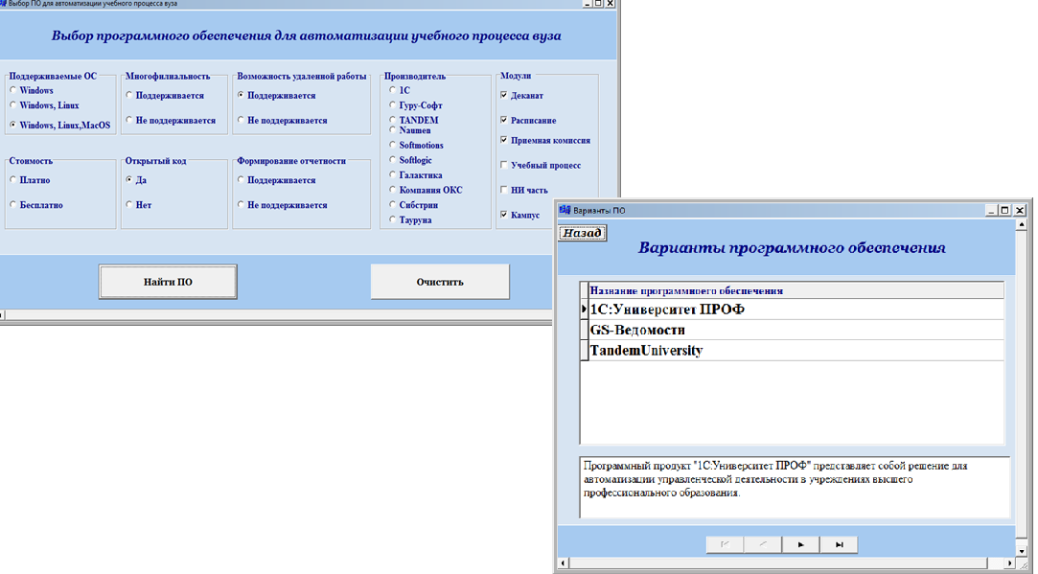
Рисунок 2 – Работа экспертной системы

Литература
1. Резник С.Д. , Управление высшим учебным заведением: Учебник /под ред. С.Д. Резника, В.М. Филиппова. – 2-е изд., перераб. – М.: ИНФРА-М, 2010. – 768с.
2. Автоматизированная система управления вузом Галактика [Электронный ресурс]. – Москва, 2014. – Режим доступа: http://www.galaktika.ru/vuz.
3. Карточка решения 1С-Университет ПРОФ [Электронный ресурс]. – Москва, 2013. – Режим доступа: http://solutions.1c.ru/catalog/university-prof.
4. GS-Ведомости. Комплексная автоматизация учебного процесса [Электронный ресурс]. – Ижевск, 2014. – Режим доступа: http://www.gs-vedomosti.ru/.
5. Единая информационная система управления учебным процессом Tandem University [Электронный ресурс]. – Екатеринбург, 2014. – Режим доступа: http://tandemservice.ru/products/tandem-university.
6. Softlogic.Эврика [Электронный ресурс]. – Долгопрудный, 2014. – Режим доступа: http://www.softlogic.ru/p/eureka.
7. Naumen University: о решении [Электронный ресурс]. – Москва, 2014. – Режим доступа: http://www.naumen.ru/solutions/university/.
8. Информационная система «Orgflow-ВУЗ» [Электронный ресурс]. – Москва, 2014. – Режим доступа: http://www.orgflow.ru/educ.
9. Ковчег – система электронного документооборота [Электронный ресурс]. – Новосибирск, 2014. – Режим доступа: http://kovcheg.sibstrin.ru/pages/aboutprog.
10. Система учета абитуриентов и студентов Тауруна [Электронный ресурс]. – Ульяновск, 2014. – Режим доступа: http://tauruna.ru/products/students.html.
11. Университетская информационная система [Электронный ресурс]. – Новосибирск, 2014. – Режим доступа: http://www.softmotions.com/index.php/home/uis.
12. Зайцева Т.В. Использование семиотического подхода к представлению знаний для построения модели логической структуры учебного материала / Т.В. Зайцева, С.В. Игрунова, Н.П. Путивцева и др. // Научные ведомости БелГУ - 2011 - №13(108), выпуск 19/1. - С. 143-149.
13. Архангельский А.Я. Приемы программирования в C++Builder 6 и 2006: механизмы Windows, сети. М.: ООО "Бином-пресс", 2006.– 991 с.

